MAE PLANT SIR DDINBYCH YN LLAWN CELFYDDYD!
Plant yn cyflwyno darluniau ysbrydoledig ar gyfer cystadleuaeth

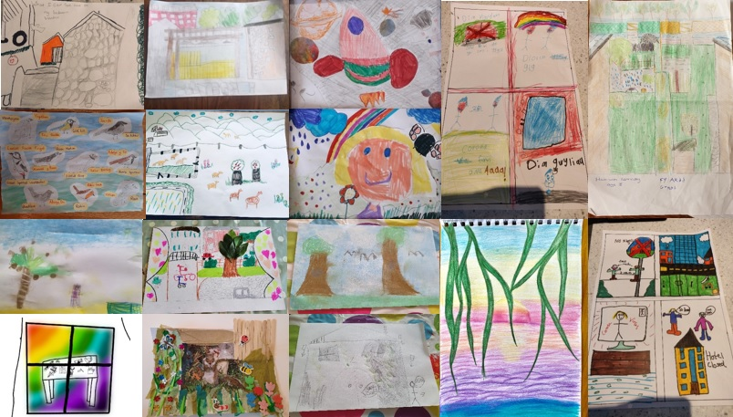

Mae Ysgolion Iach a Chyfoethogi'r Cwricwlwm Sir Ddinbych unwaith eto wedi cyd-weithio i helpu dod â phlant a phobl ifanc at ei gilyddd mewn Heriau Plant Creadigol wrth iddyn nhw fyw drwy COVID-19, y tro hwn trwy gwahodd artistiaid ifanc talentog i gystadlu mewn cystadleuaeth gelf gyffrous.

Meddai Paula Roberts, Cydlynydd Ysgolion Iach Sir Ddinbych, “Rydym wedi dewis y thema ‘Yr Olygfa Drwy Fy Ffenest’ fel ein her y tro hwn gan ei fod yn rhywbeth rydyn ni i gyd yn gwneud llawer ohono ar hyn o bryd. Gwahoddom blant a phobl ifanc i gyflwyno unrhyw fath o gelfyddyd gan gynnwys paentiadau, cerflunwaith, darluniau, a gludwaith ac i dynnu lluniau o'u gwaith celf. Gofynnon ni iddyn nhw ddweud wrthyn ni beth roedden nhw'n ei hoffi am yr olygfa o'u ffenestr, i roi teitl i'w gwaith celf a dweud wrthyn ni sut roedden nhw'n teimlo am greu celfyddyd.”

Dywedodd y beirniad, Siân Fitzgerald, Swyddog Celfyddydau Cymunedol Sir Ddinbych, “Gall celf fod yn ddefnyddiol mewn sawl ffordd-gall ein helpu i archwilio ein creadigrwydd, ysbrydoli a gwneud i ni wenu a'n helpu i ddarganfod pwy ydym ni mewn gwirionedd. Gall ein helpu i gysylltu ag eraill a'n hatal rhag teimlo'n unig pan fyddwn yn sownd gartref. Mae edrych allan ar yr olygfa o’n ffenest yn rhywbeth pwysig i'n dysgu ni-nid yn gymaint am yr hyn rydyn ni'n digwydd ei weld ond sut rydyn ni'n dewis edrych arno. Fe wnes i fwynhau edrych ar eu holl olygfeydd!”

Cyflwynodd arlunwyr ifanc Sir Ddinbych, rhwng 4 a 14 oed, waith celf wnaethant reu. Cafodd enillwyr pob categori oedran eu dewis ar sail eu creadigrwydd a'u gwreiddioldeb a bydd bob un yn derbyn Pecyn Celf, Paentio a Lliwio fel gwobr wych a hwyliog.

Enillwyr

Hyd at 7 mlynedd
- Flynn Hafwen Edwards, 4 oed, Ysgol Llanbedr

7-11 mlynedd
- Carmella Mouradi, Blwyddyn 6, Ysgol Esgob Morgan

12-14 mlynedd
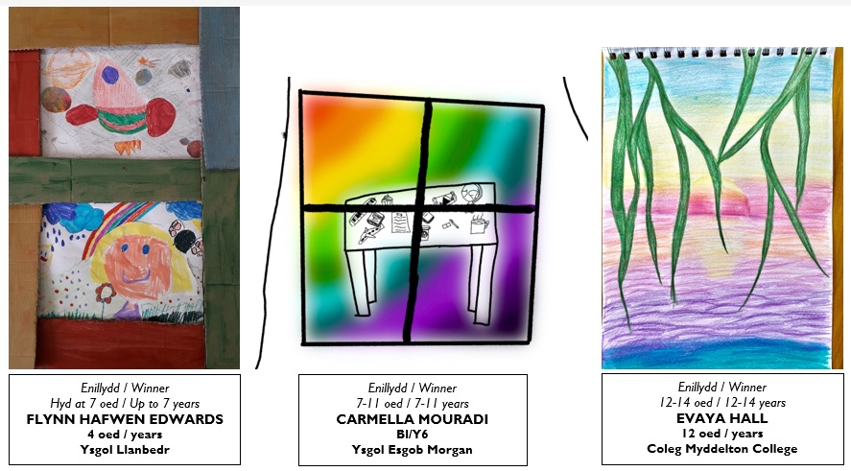
- Evaya Hall, 12 oed, Coleg Myddelton, Dinbych

